**LABORATORIO 4**

**UNIVERSIDAD NACIONAL DE SAN AGUSTIN**

**FACULTAD DE PRODUCCION Y SERVICIOS**

**ESCUELA PROFESONAL DE CIENCIA DE LA COMPUTACION**



**Curso: Desarrollo Basado en Plataformas**

**Alumno: Alexandro Ysaac Delgado Justo**

**2023**

**Capturas de Pantalla:**

-Antes de agregar estilos:

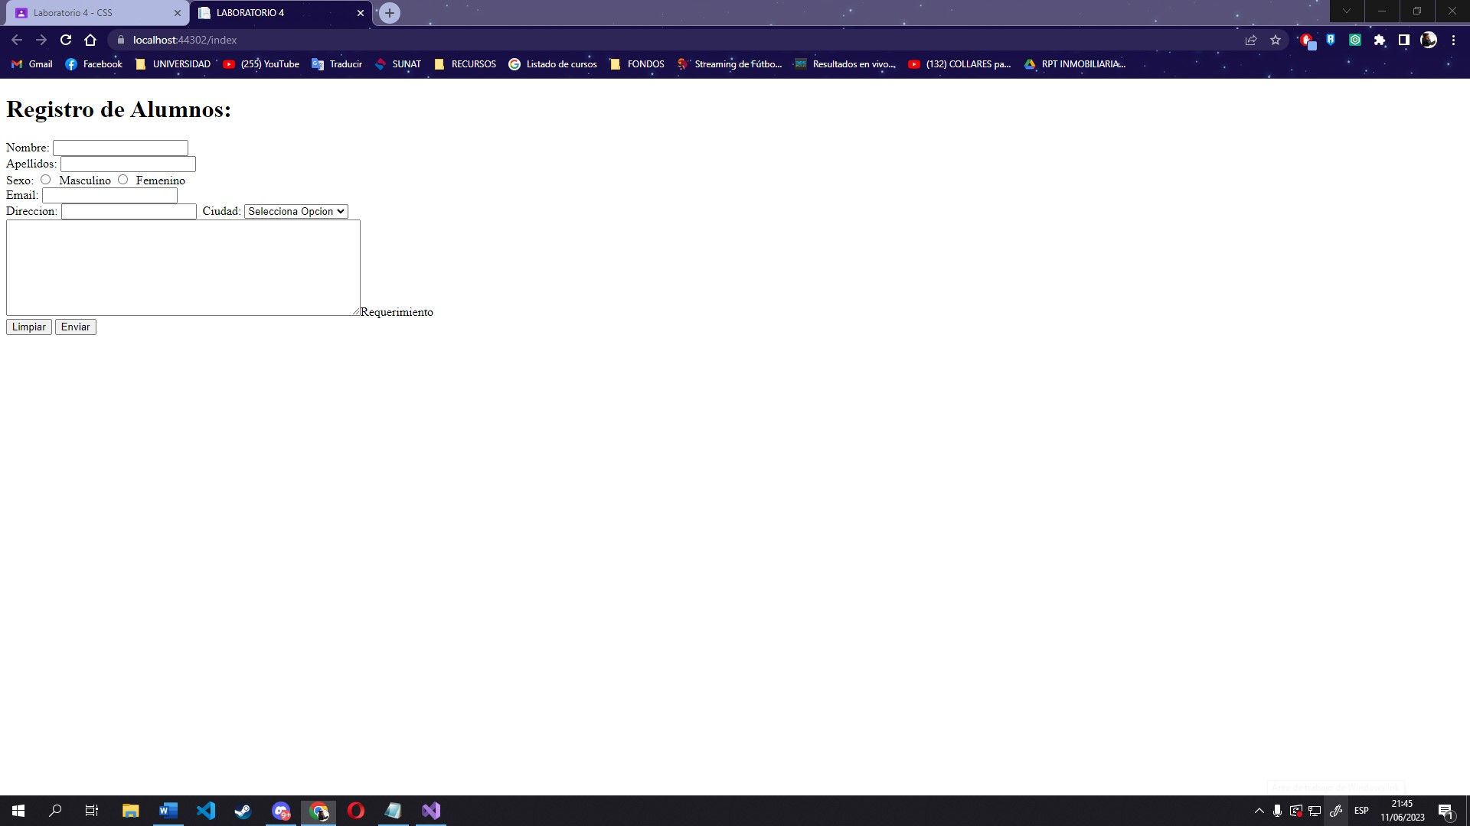

-Después de aplicar estilos:

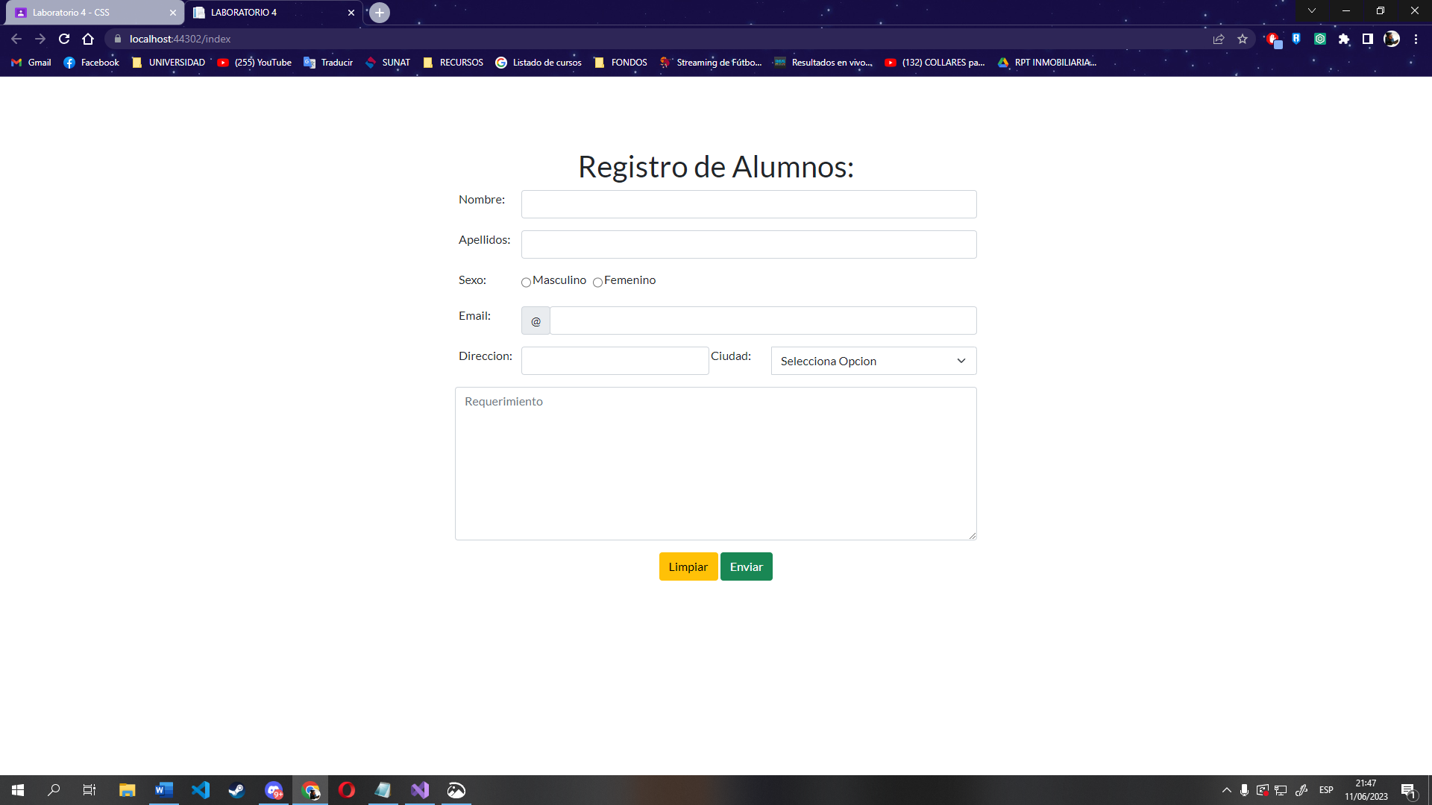

**Bootstrap:**

En la página se utilizó la clase "input-group” y “mb-3” para darle estilo a los div que contienen los inputs y los label correspondiente, también se utilizo “form-label” para darle estilo a los label y “form control” para los inputs; se utilizó “form-check-label” para darle estilo a los label de las opciones del sexo del alumno.

Para que el alumno entienda mejor lo que se pide en email se agregó un símbolo de @ y se le dio estilo con “input-group-text”, a las opciones de ciudades se le dio estilo con “form-select”; para el botón de limpiar el contenido del formulario se utilizo la clase “btn btn-warning” y para enviar el formulario se utilizó "btn btn-success"